山西太原市外国语学校物理八年级下册期末考试定向攻克
考试时间：90分钟；命题人：教研组
考生注意：
1、本卷分第I卷（选择题）和第Ⅱ卷（非选择题）两部分，满分100分，考试时间90分钟
2、答卷前，考生务必用0.5毫米黑色签字笔将自己的姓名、班级填写在试卷规定位置上
3、答案必须写在试卷各个题目指定区域内相应的位置，如需改动，先划掉原来的答案，然后再写上新的答案；不准使用涂改液、胶带纸、修正带，不按以上要求作答的答案无效。
第I卷（选择题 20分）
一、单选题（10小题，每小题2分，共计20分）
1、如图所示，把一根两端开口的细玻璃管，通过橡皮塞插入装有红色水的玻璃瓶中，从管口向瓶内吹入少量气体后，瓶内的水沿玻璃管上升的高度为h.不考虑温度的影响，把这个自制气压计从山下移到山上后( )
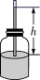
A．h增大，瓶内气压大于外界气压 B．h减小，瓶内气压大于外界气压
C．h增大，瓶内气压小于外界气压 D．h减小，瓶内气压小于外界气压
2、如图所示为一种常用核桃夹，用大小相同的力垂直作用在B点比A点更易夹碎核桃，这说明为的作用效果与（ ）
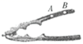
A．力的作用点有关 B．力的方向有关
C．力的大小有关 D．受力面积有关
3、第24届冬季奥林匹克运动会2022年将在我国北京隆重举行。如图所示，冰壶运动就是其中一项比赛项目，下列关于冰壶运动的说法正确的是（ ）
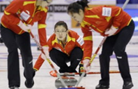
A．冰壶在水平冰面上运动的过程中，所受重力没有做功
B．冰壶比赛中运动员穿的两只鞋的鞋底材质不同，蹬冰脚的鞋底是塑料制成的，而滑行脚的鞋底是橡胶制成的
C．冰壶离开运动员的手后继续运动过程中所受的推力和摩擦力是一对平衡力
D．冰壶离开运动员的手后仍能继续运动是因为受到惯性的作用
4、如图甲所示，放在水平地面上的物体，受到方向不变的水平推力F的作用，F与时间t的关系和物体运动速度v与时间t的关系如图乙所示。下列判断正确的是（ ）
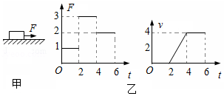
A．t＝3s 时，物体受到平衡力的作用
B．t＝6s 时，将F撤掉，物体立刻静止
C．2s～4s 内物体所受摩擦力为3N
D．t＝1s 时，物体所受摩擦力是1N
5、如图所示，物体A重120N，在重力为G_{B}的物体B的作用下在水平桌面上做匀速直线运动，A与桌面之间的摩擦力为f．如果在A上加一个水平向左大小为180N的拉力F（注：图中未画出），当物体B匀速上升时（不计摩擦、绳重及滑轮重），则下列选项正确的是（ ）
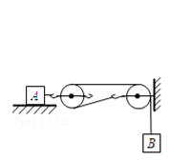
A．G_{B}＝30N B．G_{B}＝90N C．f＝90N D．f＝180N
6、如图所示，把一根两端开口的细玻璃管，通过封闭性良好的橡皮塞插入装有红色水的玻璃瓶中，从管口向瓶内吹入少量气体后，瓶内的水沿玻璃管上升的高度为h。不考虑温度的影响，把该装置从山下移到山上后，参照以下表格数据，下列说法中正确的是( )
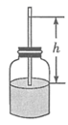
海拔高度/km | 0 | 1 | 2 | 3 | 4
大气压/mmHg | 760 | 674 | 594 | 526 | 462
A．h增大，瓶内气压大于外界气压 B．h减小，瓶内气压大于外界气压
C．h增大，瓶内气压小于外界气压 D．h减小，瓶内气压小于外界气压
7、如图吊灯静止挂在天花板下，下列哪一对力是平衡力 （ ）
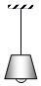
A．线对灯的拉力和灯对线的拉力 B．线对灯的拉力和灯受到的重力
C．灯对线的拉力和灯受到的重力 D．线对天花板拉力和灯对线拉力
8、如图所示是我国新型万吨级055型导弹驱逐舰，其排水量可达12500t，该型驱逐舰在海上航行过程中，下列说法正确的是（ ）
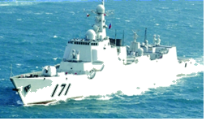
A．发射导弹后，驱逐舰所受浮力变小
B．排水量指的是驱逐舰所受的重力
C．驱逐舰直线行驶时，运动状态不变
D．发射导弹后，驱逐舰会下沉一些
9、如图所示，分别用定滑轮和动滑轮（不计绳重与摩擦，且动滑轮重G_{动}小于物重G）将重力相同的两个物体匀速提升相同的高度，所用拉力分别为F_{甲}、F_{乙}.它们的机械效率分别为η_{甲}、η_{乙}，则下列关系式正确的是（ ）
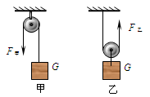
A．F_{甲}<F_{乙} B．F_{甲}=F_{乙} C．η_{甲}>η_{乙} D．η_{甲}<η_{乙}
10、关于重力、弹力和摩擦力，下列说法中正确的是（ ）
A．摩擦力的方向一定与物体运动的方向相反
B．物体受到的重力的方向总是竖直向下，有时还垂直于接触面
C．物体的重心一定在物体上
D．物体间如果有相互作用的弹力，就定存在摩擦力
第Ⅱ卷（非选择题 80分）
二、填空题（10小题，每小题3分，共计30分）
1、某工人用如图所示的装置把重240N的物体提高1m，所用的拉力为150N，则该滑轮组的机械效率是 ；若不计绳重和摩擦，则动滑轮的重为 N。
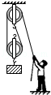
2、下面列举了一些应用物理知识的实例：a．刀用久了磨一磨再用；b．刀的把柄一般都做得较粗大一些；c．汽车行驶一段时间后须换机油；d．在乒兵球比赛中，运动员常用干布抹乒兵球；e．货车运载货物时不能装得太高，且要用绳子绑紧；f．掷铁饼时，运动员先猛转几圈才让铁饼出手。其中属于减小压强的应用是 ；属于增大摩擦的应用是 ；利用惯性的应用是 。(填序号)
3、重5N的电灯，由灯绳吊着在竖直方向静止不动，电灯受 力和 力作用，施力物体分别是 和 ，这两个力的关系是 。
4、如图所示，轻质杠杆OA中点悬挂重为60N的物体，在A端施加一竖直向上的力F，杠杆在水平位置平衡，则力F的大小是 ，保持F的方向不变，将杠杆从A位置匀速提升到B位置的过程中，力F将 （选填“变大”、“变小”、或“不变”）。 这种杠杆相当于 滑轮。
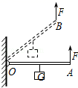
5、物体在 30N 的水平拉力作用下在水平地面上向右做匀速直线运动。当拉力变为10N时，物体将向右做 （选填“加速”或“减速”）运动，此时物体受到的摩擦力为 N。
6、如图所示，壶身与壶嘴中的水面之所以保持相平是因为 原理；活塞A、B面积如图所示，当100N的力作用在活塞A上，活塞B能举起 N物体。
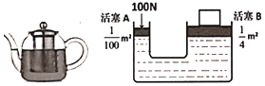
7、依据表中提供的数据，水银在-40℃时的状态是 ；我国第一个南极科学考察基地长城站的平均气温为-25℃，最低气温可达-88.3℃，在南极长城站测量室外气温时应选用 温度计（选填“酒精”或“水银”）。
 | 熔点 | 沸点
酒精 | -117℃ | 78.5℃
水银 | -38.8℃ | 357℃

8、如图所示，四块相同的砖叠放在水平地面上，对地面压强为p，若将上面两块拿走，剩下两块对地面压强是 ；若将右边两块拿走，剩下两块对地面压强是 ；若将右边两块再叠放在左边两块上，四块砖对地面压强是 。
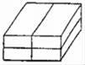
9、测量液体密度的仪器叫密度计。将其插入到液体中，待静止后直接读取液面处的刻度值（如图甲）。小江在木棒的一端缠绕一些铜丝自制了一个简易密度计，将其放入两个盛有不同液体的烧杯中，静止时如图乙和图丙所示，可以判断出密度计在两种液体中所受浮力F_{乙} F_{丙}，两种液体的密度ρ_{乙} ρ_{丙}。（以上两空均选填“>”“=”或“<”）
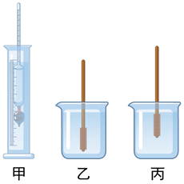
10、如图甲，在一档中央电视台拍摄的节目中，实验员正在亲身实践：当汽车被水浸没，该如何逃生（此操作危险，切勿模仿）。工作人员将汽车缓缓浸入水中，坐在车里的实验员尝试推开车门逃生他们用传感器测出了车门受到的外部水的压力，如图乙。如果某个时刻，车门底部处在水下10厘米处，则车门底部受到的水的压强为 帕。我们从图乙中看到，当车门受到水的压力为9.19千牛时，门打不开，而当车门受到的压力增大到10.06千牛时，车门反而打开了，猜测此时车里 （选填“充满水”或“没有水”），解释此时可以打开车门的原因 。
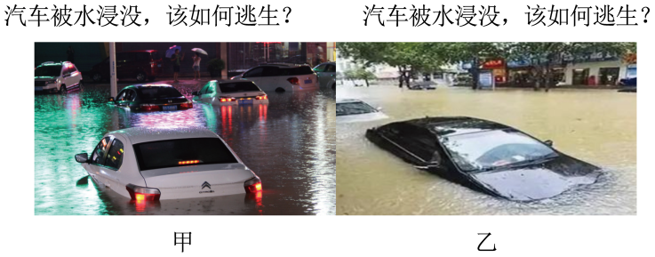
三、计算题（3小题，每小题10分，共计30分）
1、如图所示，提篮及物体总重为1140N，其中物体重为1020N，提篮与水平地面的接触面积为1. 5m²，工人师傅用600N的力匀速提升物体，物体上升的速度为0. 2m/s．（不计绳重及摩擦）
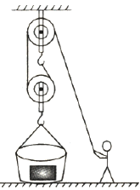
（1）工人师傅拉绳的功率；
（2）滑轮组提升重物的机械效率；
（3）体重为450N的小明站在提篮内利用此滑轮组提升该重物，但物体没有被提动，求提篮对地面的最小压强．
2、将一盛有水的圆柱形容器置于水平桌面上，用细线拴一重为 G 的小球，将小球浸没在水中，细线对小球的拉力为 F，如图所示。已知：小球的体积为 2×10⁻³m³，密度为 0.6g/cm³， g 取 10N/kg。
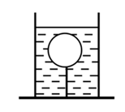
求：
（1）小球完全浸没在水中时，所受浮力的大小；
（2）细线对小球的拉力为 F 的大小
3、把一个铝块用细绳悬挂在弹簧测力计的挂钩上，铝块在空气中时弹簧测力计的示数是13.5N，把铝块浸没在某种液体中时，弹簧测力计的示数是9.5N。求：( 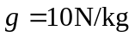 ，铝的密度为 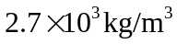 )
（1）此时铝块受到的浮力是多少？
（2）铝块的体积？
（3）该液体的密度是多少？
四、实验探究（2小题，每小题10分，共计20分）
1、
（1）如图是探究“阻力对物体运动的影响”实验，同一小车从同一斜面的相同高度由静止下滑并在粗糙程度不同的水平面上由运动到静止的过程
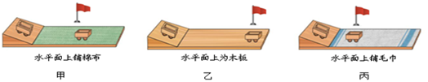
①实过程中，阻力的效果是改变了小车的 ，且小车受到的阻力越 （选填“大”或“小”）这种效果越明显。
②在该实验的基础上可以推论得出： 的物体在不受外力作用时，总保持匀速直线运动状态。
（2）如图（a）、（b）所示，小王水平桌面上做“探究二力平衡的条件”实验。当物体受到两个力的作用时，只有在图 （选填“a”或“b”）状态下才可能会保持静止，这说明二力平衡时两个力必须作用在 上。实验过程中，弹簧测力计对物体的拉力 （选填“大于”、“小于”或“等于”）物体对弹簧测力计的拉力。
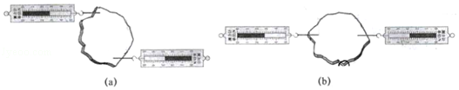
2、小王做了如图所示的三个实验，用来研究压力产生的作用效果。甲：将小方凳放人沙盘中；乙：在小方凳上放一重物；丙：将小方凳翻过来放在沙盘中，并放上同一重物。
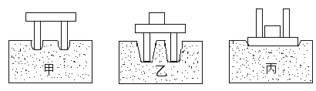
以上内容仅为本文档的试下载部分，为可阅读页数的一半内容。如要下载或阅读全文，请访问：https://d.book118.com/755303123122011101

